Отчёт Халалеенко Андрей Николаевич ИСиТ 3 курс 1 группа

1. **Список типичных бизнес-задач:**

* **Управление запросами и инцидентами:** Регистрация, мониторинг и управление запросами и инцидентами, связанными с информационной технологией или другими аспектами деятельности компании.
* **Решение проблем и поддержка пользователей:** Предоставление технической поддержки и решение проблем пользователей, связанных с компьютерами, программным обеспечением и другой IT-инфраструктурой.
* **Мониторинг сервисных уровней:** Отслеживание и управление уровнями обслуживания, включая время реакции на запросы и инциденты.
* **Управление базой знаний:** Создание и обновление базы данных с решениями для часто возникающих проблем и запросов.
* **Аналитика и отчетность:** Сбор и анализ данных о производительности сервис-деска для улучшения качества обслуживания.

1. **Список пользователей проекта:**

* **Администраторы сервис-деска:** Ответственные за управление и настройку сервис-деска, а также назначение ролей и прав доступа.
* **Специалисты технической поддержки:** Сотрудники, решающие запросы и инциденты, поступающие от пользователей.
* **Клиенты/Пользователи:** Люди или организации, обращающиеся в сервис-деск с запросами и проблемами.
* **Менеджеры проекта:** Отслеживают производительность сервис-деска и могут требовать отчеты и аналитику.
* **Системные администраторы:** Ответственные за обслуживание и поддержание IT-инфраструктуры, с которой связаны запросы и инциденты.

1. **Оценка сроков проекта:**

* **Проектирование базы данных:** Этот этап может занять от нескольких недель до нескольких месяцев, в зависимости от сложности базы данных и требований к ней.
* **Разработка базы данных:** Сроки зависят от размера и сложности базы данных, а также от опыта команды разработчиков. Обычно это может занять от нескольких месяцев до года.
* **Тестирование и отладка:** Зависит от сложности базы данных и объема данных. Оценочно это может занять от нескольких недель до нескольких месяцев.
* **Внедрение и обучение:** Сроки зависят от того, насколько гладко происходит внедрение и обучение пользователей. Обычно это может занять несколько недель.
* **Поддержка и обновление:** После внедрения базы данных требуется постоянная поддержка и обновление, что может занимать много месяцев и лет.

**Требуемые ресурсы:**

* **Команда разработчиков:** Вам потребуются опытные баз данных и разработчики программного обеспечения, включая архитектора баз данных, программистов и администратора баз данных.
* **Аналитики и эксперты по бизнес-процессам:** Эти специалисты помогут определить требования к базе данных и бизнес-правила, которые ей следует соблюдать.
* **Тестировщики:** Необходимы специалисты по тестированию для проверки функциональности и безопасности базы данных.
* **Инфраструктура и оборудование:** Для хранения и обработки данных может потребоваться специализированное оборудование и инфраструктура.
* **Бюджет:** Необходимо выделить бюджет на оплату персонала, оборудование, лицензии ПО и другие расходы.
* **Время:** Команда должна иметь достаточно времени для выполнения проекта согласно установленным срокам.
* **Обучение пользователей:** Для успешного внедрения базы данных необходимо обучить пользователей её использованию.

**UML-ДИАГРАММА**

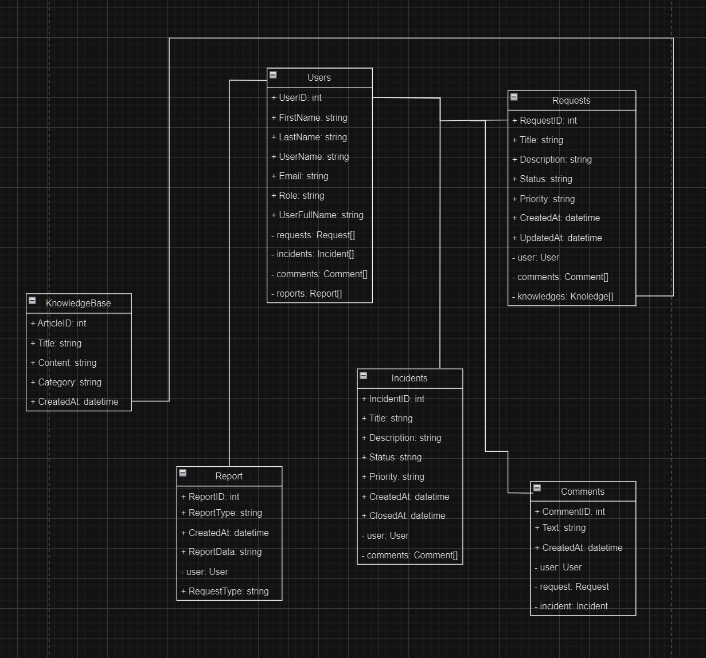

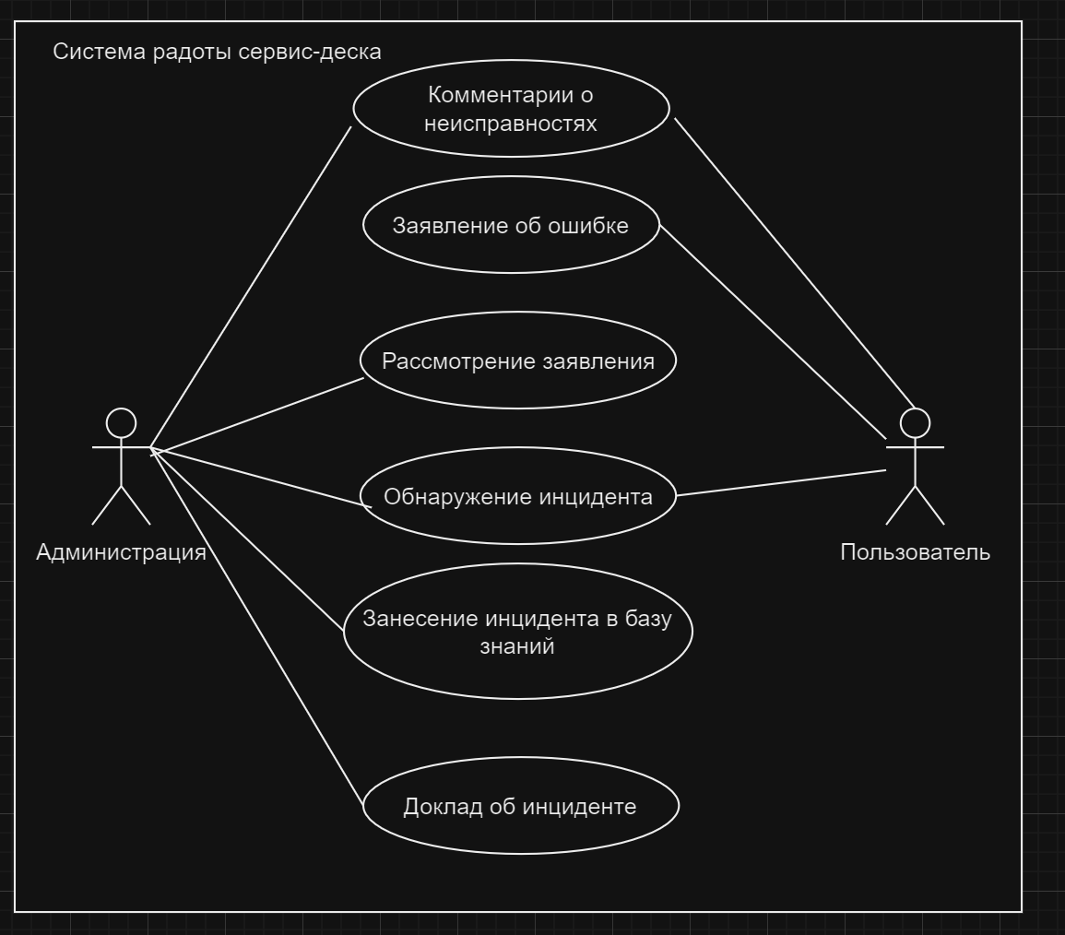

**Физическая схема**

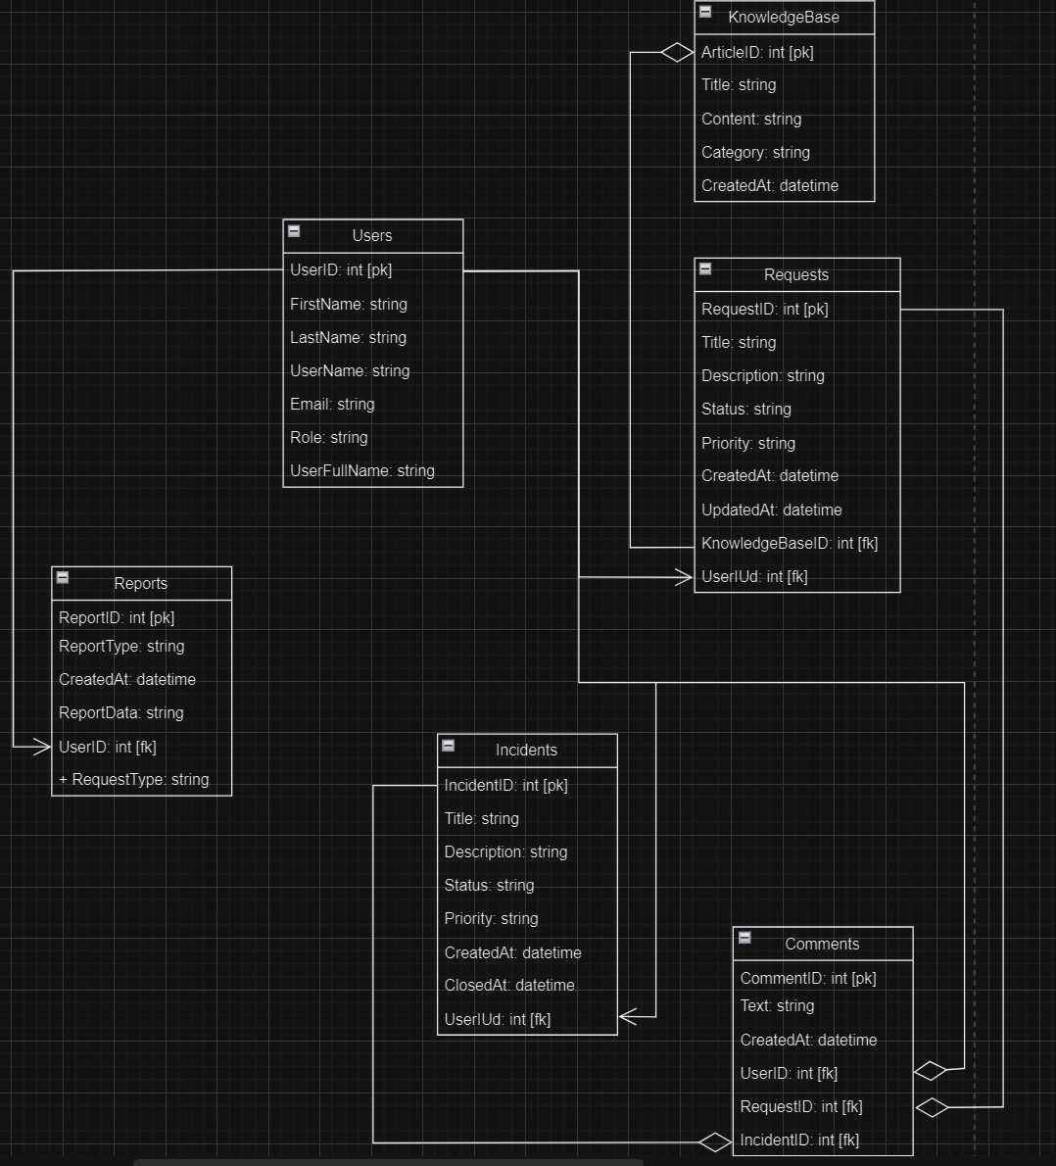

* Связь между пользователями и запросами: это ассоциация, поскольку один пользователь может создавать несколько запросов, но один запрос может быть создан только одним пользователем.
* Связь между пользователями и инцидентами: это ассоциация, поскольку один пользователь может создавать несколько инцидентов, но один инцидент может быть создан только одним пользователем.
* Связь между пользователями и комментариями: это агрегация, поскольку один пользователь может оставлять несколько комментариев, но один комментарий может быть связан только с одним запросом или инцидентом.
* Связь между запросами и комментариями: это агрегация, поскольку один запрос может иметь несколько комментариев, но один комментарий может быть связан только с одним запросом или инцидентом.
* Связь между запросами и базой знаний: это агрегация, поскольку один запрос может быть связан с одной статьей из базы знаний, но статья может быть связана с несколькими запросами.
* Связь между отчетами и пользователями: это ассоциация, поскольку один отчет может быть создан одним пользователем, но один пользователь может создать несколько отчетов.
* Связь между инцидентами и комментариями является агрегацией. Это означает, что один инцидент может иметь несколько комментариев, но один комментарий может быть связан только с одним инцидентом или запросом.